МИНИСТЕРСТВО ОБРАЗОВАНИЯ И наукиСамарской области

государственное Бюджетное профессиональное
образовательное учреждение

«ПОВОЛЖСКИЙ ГОСУДАРСТВЕННЫЙ КОЛЛЕДЖ»

МЕТОДИЧЕСКИЕ РЕКОМЕНДАЦИИ
ДЛЯ СТУДЕНТОВПО ВЫПОЛНЕНИЮ
САМОСТОЯТЕЛЬНОЙ ВНЕАУДИТОРНОЙ РАБОТЫ

ПО ДИСЦИПЛИНЕ «ЭЛЕМЕНТЫ ВЫСШЕЙ МАТЕМАТИКИ»

«Математический и общий естественнонаучный цикл»
программы подготовки специалистов среднего звена
по специальности
09.02.07 Информационные системы и программирование

ДЛЯ СТУДЕНТОВ ОЧНОЙ ФОРМЫ ОБУЧЕНИЯ

Самара, 2017 г.

Составители: | Левина Г.Г., преподаватель ГБПОУ «ПГК».
Рецензент: | Мезенева О.В., к. п. н., методист ГБПОУ «ПГК».

Методические рекомендации предназначены для использования студентами профессиональных образовательных организаций в процессе выполнения внеаудиторной самостоятельной работы по дисциплине «Элементы высшей математики».
Данное пособие содержит рекомендации по выполнению внеаудиторной работы, оформлению отчета о проделанной работе и описание порядка оценивания.

© ГБПОУ «Поволжский
государственный колледж»

СОДЕРЖАНИЕ

ВВЕДЕНИЕ 5
СОДЕРЖАНИЕ САМОСТОЯТЕЛЬНОЙ ВНЕАУДИТОРНОЙ РАБОТЫ СТУДЕНТОВ 7
РАЗДЕЛ 1 ЭЛЕМЕНТЫ АНАЛИТИЧЕСКОЙ ГЕОМЕТРИИ 10
Тема 1.1.Векторы 10
РАЗДЕЛ 1.ЭЛЕМЕНТЫ АНАЛИТИЧЕСКОЙ ГЕОМЕТРИИ 11
Тема 1.1.Векторы 11
РАЗДЕЛ 1ЭЛЕМЕНТЫ АНАЛИТИЧЕСКОЙ ГЕОМЕТРИИ 12
Тема 1.2. Прямая линия на плоскости 12
РАЗДЕЛ 1ЭЛЕМЕНТЫ АНАЛИТИЧЕСКОЙ ГЕОМЕТРИИ 14
Тема 1.2. Прямая линия на плоскости 14
РАЗДЕЛ 2ЭЛЕМЕНТЫ ЛИНЕЙНОЙ АЛГЕБРЫ 15
Тема 2.1МАТРИЦЫ 15
РАЗДЕЛ 2ЭЛЕМЕНТЫ ЛИНЕЙНОЙ АЛГЕБРЫ 16
Тема 2.1 МАТРИЦЫ 16
РАЗДЕЛ 2ЭЛЕМЕНТЫ ЛИНЕЙНОЙ АЛГЕБРЫ 17
Тема 2.2 ОПРЕДЕЛИТЕЛИ 17
РАЗДЕЛ 2ЭЛЕМЕНТЫ ЛИНЕЙНОЙ АЛГЕБРЫ 18
Тема 2.2 ОПРЕДЕЛИТЕЛИ 18
РАЗДЕЛ 2ЭЛЕМЕНТЫ ЛИНЕЙНОЙ АЛГЕБРЫ 19
Тема 2.2 ОПРЕДЕЛИТЕЛИ 19
РАЗДЕЛ 2ЭЛЕМЕНТЫ ЛИНЕЙНОЙ АЛГЕБРЫ 21
Тема 2.3 СИСТЕМЫ ЛИНЕЙНЫХ УРАВНЕНИЙ 21
РАЗДЕЛ 2ЭЛЕМЕНТЫ ЛИНЕЙНОЙ АЛГЕБРЫ 22
Тема 2.3 СИСТЕМЫ ЛИНЕЙНЫХ УРАВНЕНИЙ 22
РАЗДЕЛ 2ЭЛЕМЕНТЫ ЛИНЕЙНОЙ АЛГЕБРЫ 23
Тема 2.3 СИСТЕМЫ ЛИНЕЙНЫХ УРАВНЕНИЙ 23
РАЗДЕЛ 3ОСНОВЫ МАТЕМАТИЧЕСКОГО АНАЛИЗА 23
Тема 3.1 ТЕОРИЯ ПРЕДЕЛОВ И НЕПРЕРЫВНОСТИ 23
РАЗДЕЛ 3ОСНОВЫ МАТЕМАТИЧЕСКОГО АНАЛИЗА 26
Тема 3.2 ДИФФЕРЕНЦИАЛЬНОЕ ИСЧИСЛЕНИЕ ФУНКЦИИ ОДНОЙ ПЕРЕМЕННОЙ 26
РАЗДЕЛ 3ОСНОВЫ МАТЕМАТИЧЕСКОГО АНАЛИЗА 27
Тема 3.3ИНТЕГРАЛЬНОЕ ИСЧИСЛЕНИЕ ФУНКЦИИ ОДНОЙ ПЕРЕМЕННОЙ 27
РАЗДЕЛ 3ОСНОВЫ МАТЕМАТИЧЕСКОГО АНАЛИЗА 28
Тема 3.3 ИНТЕГРАЛЬНОЕ ИСЧИСЛЕНИЕ ФУНКЦИИ ОДНОЙ ПЕРЕМЕННОЙ 28
РАЗДЕЛ 3ОСНОВЫ МАТЕМАТИЧЕСКОГО АНАЛИЗА 30
Тема 3.4ДИФФЕРЕНЦИАЛЬНОЕ ИСЧИСЛЕНИЕ ФУНКЦИИ НЕСКОЛЬКИХ ПЕРЕМЕННЫХ 30
РАЗДЕЛ 3ОСНОВЫ МАТЕМАТИЧЕСКОГО АНАЛИЗА 32
Тема 3.4 ИТНЕГРАЛЬНОЕ ИСЧИСЛЕНИЕ ФУНКЦИИ НЕСКОЛЬКИХ ПЕРЕМЕННЫХ 32
РАЗДЕЛ 3ОСНОВЫ МАТЕМАТИЧЕСКОГО АНАЛИЗА 33
Тема 3.6ДИФФЕРЕНЦИАЛЬНЫЕ УРАВНЕНИЯ 33
ПРИЛОЖЕНИЕ 1 Титульный лист Портфолио самостоятельной работы по дисциплине 36
ПРИЛОЖЕНИЕ 2 Ведомость учета выполненных самостоятельных работ студента 38
ПРИЛОЖЕНИЕ 3 Требования к оформлению текстовых материалов 40
ПРИЛОЖЕНИЕ 4 Образцы оформления самостоятельной работы 42
3….ПРИЛОЖЕНИЕ 5 Рекомендации по подготовке, оформлению и защите презентаций 42
ПРИЛОЖЕНИЕ 5 Рекомендации по подготовке, оформлению и защите презентаций 43

ВВЕДЕНИЕ

Уважаемые студенты!
Методические рекомендации, которые Вы держите в руках, подготовлены специально для Вас. Они помогут Вам самостоятельно выполнить, оформить и сдать преподавателю все виды внеаудиторной (домашней) работы.
Используя данные методические рекомендации, Вы также сможете самостоятельно подготовиться к текущему и рубежному контролю по дисциплине.
В ходе самостоятельной внеаудиторной работы по элементам математической логики. Вам предстоит выполнить задания по подготовке инструкции-сообщения и слайд-презентаций; сбору, анализу и систематизации информации; заполнению таблиц; подготовке к взаимоконтролю.
Содержание и виды заданий ориентированы на формирование знаний и умений по дисциплине «Элементы высшей математики», а также на развитие общих и профессиональных компетенций. В таблице 1 приведен перечень образовательных результатов, которых Вы сможете достичь, выполнив

СОДЕРЖАНИЕ
САМОСТОЯТЕЛЬНОЙ ВНЕАУДИТОРНОЙ РАБОТЫ СТУДЕНТОВ
Таблица 1

Наименование  разделов/тем | Тематика  самостоятельной  работы | Норма  времени на  выполнение  (в часах) | Код  образовательного  результата
Раздел1 Элементы аналитической геометрии.Тема 1.1.Векторы | Составление алгоритма нахождения угла между векторами | 2 | Зн1 ,У1  ПК1.1,ОК 3,ОК 4
 | Составление конспекта по разложению вектора по базису | 2
Раздел 1 Элементы аналитической геометрии.  Тема 1.2.Прямая линия на плоскости. | Составление конспекта уравнения прямой в отрезках. | 2 | Зн. 1,У 1, ОК 4, ПК 1.1
 | Составление алгоритма нахождения расстояния от точки до прямой | 2
Раздел 2.  Элементы линейной алгебры Тема 2.1. Матрицы | Составление конспекта по нахождению ранга матрицы | 2 | У1,Зн1  ОК 2,6,7  ПК 3.5
 | Решение примеров по нахождению ранга матрицы | 2
Раздел 2.  Элементы линейной алгебрыТема 2.2 Определители | Решение примеров по вычислению определителей разложением по строке. | 2 | У1,Зн1  ОК 2,6,7  ПК 3.5
 | Решение примеров по вычислению определителей разложением по столбцу. | 2
 | Решение примеров по вычислению определителей разложением по столбцу(строке). | 2
Раздел 2.  Элементы линейной алгебрыТема 2.3 Системы линейных уравнений | Исследование числа решений систем уравнений. | 2 | У1,Зн1  ОК 2,6,7  ПК 3.5
 | Исследованиегеометрической интерпретации числа решений систем уравнений . | 2
 | Исследование числа решений систем уравнений. | 2
Раздел 3.Основы математического анализа  Тема 3.1.Теория пределов и непрерывности. | Исследование на непрерывность сложных функций. | 4 | Зн2, У2  ОК 3, 4, 8, ПК 1.4
 | Вычисление пределов функций. | 2
Раздел 3.Основы математического анализа Тема 3.2.Дифференциальное исчисление функции одной переменной | Составление уравнения касательной. | 2 | Зн2, У2  ОК 2, 6, 7,ПК 1.4
 | Составление уравнения нормали. | 2
 | Составление уравнения касательной и нормали | 2
Раздел34.Основы математического анализа Тема 3.3.Интегральное  исчисление функции одной переменной | Подготовка реферата по теме  « Методы интегрирования» | 2 | Зн2 ,У2  ОК 1, 3, 4, 8, 9  ПК 2.3
 | Вычисление объёмов тел вращения с помощью определённого интеграла. | 2
 | Вычисление пути и работы с помощью определённого интеграла  . | 2
Раздел 3.Основы математического анализа Тема 3.4.Дифференциальное исчисление функции нескольких переменных. | Исследование функции двух переменных на экстремумы | 6 | Зн2 ,У2  ОК 2, 6, 7,ПК 1.4
Раздел 3.Основы математического анализа Тема 3.5.Интегральное исчисление функции нескольких переменных | Изучение двойных интегралов в полярных координатах по учебнику. | 4 | Зн2, У2  ОК 1, 3, 4, 8, 9  ПК 2.3
 | Подготовка сообщения о двойных интегралах в полярных координатах | 4
Раздел 3.Основы математического анализа Тема 3.6.Дифференциальные уравнения | Составление конспекта и подготовка сообщения по методу неопределённых коэффициентов | 8 | У3,Зн2  ОК 9

РАЗДЕЛ 1 ЭЛЕМЕНТЫ АНАЛИТИЧЕСКОЙ ГЕОМЕТРИИ

Тема 1.1.Векторы

Задание для самостоятельного выполнения: составление алгоритма нахождения угла между векторами.
Для выполнения задания необходимо:
- Повторить теоретический материал по теме «Векторы».
- Самостоятельно отработать навыки нахожденияскалярного произведения векторов.
- Выразить из формулыскалярного произведения векторов косинус угла.
- По таблицам Брадиса или с помощью калькулятора найти значение угла .
- Записать алгоритм нахождения угла между векторами в тетрадь.
- Придумать пример и по составленному алгоритму решить его.
- Подготовиться к проведению взаимного контроля между Вами и Вашими однокурсниками (в сменных парах/группах) в ходе следующих двух пар и при выполнении ТРК 1.
Норма времени на выполнение самостоятельной работы –
2 академических часа.

Форма контроля самостоятельной работы:
Выполненная работа подлежит взаимному контролю между Вами и Вашими однокурсниками (в сменных парах/группах) в ходе следующих двух пар и при выполнении ТРК 1. Оценка за данную работу выставляется в ведомость выполненных работ, которая является составной частью Портфолио самостоятельной работы и является основанием для получения положительной оценки по ТРК 1.
Вопросы для самоконтроля по разделу «Элементы аналитической геометрии»:
Внимание! Вопросы для самоконтроля ориентированы на подготовку к ТРК 1.
- Что называется вектором.
- Как найти координаты вектора и его длину.
- Перечислите операции над векторами.
- Как найти угол между векторами.
Внимание! Нахождение правильных ответов на вопросы для самоконтроля позволит Вам успешно подготовиться к ТРК 1.

РАЗДЕЛ 1.ЭЛЕМЕНТЫ АНАЛИТИЧЕСКОЙ ГЕОМЕТРИИ

Тема 1.1.Векторы

Задание для самостоятельного выполнения по разделу «Элементы аналитической геометрии»: составление конспекта по разложению вектора по базису.
Рекомендации по выполнению задания:
- Используя ресурсы Интернет и/или учебную литературу, Вам необходимо изучить материал по данному вопросу.
В качестве учебной литературы Вы можете использовать следующие источники:
- Беклемишев Д.В. Курс аналитической геометрии и линейной алгебры: 9-е изд., перераб. – М.: Физматлит, 2011. – 376 с
- Богомолов Н.В. Практические занятия по математике. – М.: Высшая школа, 2006. – 495 с.
- Проанализируйте изученный материал и подготовьте краткую информацию по теме.
- Систематизируйте и структурируйте собранную информацию.
- Составьте конспект.

Норма времени на выполнение задания - 2 академических часа.
Форма контроля самостоятельной работы:
Подготовленный рукописный или распечатанныйконспект необходимо принести с собой.
Выполненная работа подлежит проверке перед началом следующего урока. Оценка за данную работу выставляется в Ведомость выполненных работ, которая является составной частью Портфолио самостоятельной работы и является основанием для получения положительной оценки по ТРК -1 и по курсу в целом.
Выполненная работа в распечатанном виде должна быть включена в Ваше Портфолио самостоятельных работ по дисциплине «Элементы высшейматематики».
Вопросы для самоконтроля по разделу «Элементы аналитической геометрии»:
Внимание! Вопросы для самоконтроля ориентированы на подготовку к ТРК 1.
- Что понимают в математике под базисом?
- Что такое орт?
- Как разложить вектор по базису?

РАЗДЕЛ 1ЭЛЕМЕНТЫ АНАЛИТИЧЕСКОЙ ГЕОМЕТРИИ

Тема 1.2. Прямая линия на плоскости

Задание для самостоятельного выполнения по разделу «Элементы аналитической геометрии»:составление конспекта уравнения прямой в отрезках.
Рекомендации по выполнению задания:
- Используя ресурсы Интернет и/или учебную литературу, Вам необходимо изучить материал по данному вопросу.
В качестве учебной литературы Вы можете использовать следующие источники:
- Беклемишев Д.В. Курс аналитической геометрии и линейной алгебры: 9-е изд., перераб. – М.: Физматлит, 2011. – 376 с
- Богомолов Н.В. Практические занятия по математике. – М.: Высшая школа, 2006. – 495 с.
- Проанализируйте изученный материал и подготовьте краткую информацию по теме.
- Систематизируйте и структурируйте собранную информацию.
- Составьте конспект.

Норма времени на выполнение задания - 2 академических часа.
Форма контроля самостоятельной работы:
Подготовленный рукописный или распечатанныйконспект необходимо принести с собой.
Выполненная работа подлежит проверке перед началом следующего урока. Оценка за данную работу выставляется в Ведомость выполненных работ, которая является составной частью Портфолио самостоятельной работы и является основанием для получения положительной оценки по ТРК -1 и по курсу в целом.
Выполненная работа в распечатанном виде должна быть включена в Ваше Портфолио самостоятельных работ по дисциплине «Элементы высшейматематики».
Вопросы для самоконтроля по разделу «Элементы аналитической геометрии»:
Внимание! Вопросы для самоконтроля ориентированы на подготовку к ТРК 1.
1.Назовите уравнение прямой с угловым коэффициентом.
2.Назовите уравнение прямой, проходящей через две точки
3.Назовите уравнение прямой, проходящей данную точку в заданном направлении.
- Назовите уравненин прямой в отрезках.

РАЗДЕЛ 1ЭЛЕМЕНТЫ АНАЛИТИЧЕСКОЙ ГЕОМЕТРИИ

Тема 1.2. Прямая линия на плоскости
Задание для самостоятельного выполнения по разделу «Элементы аналитической геометрии»:составлениеалгоритма нахождения расстояния от точки до прямой.
Рекомендации по выполнению задания:
Для выполнения задания необходимо:
1.Повторить теоретический материал по теме «Прямая линия на плоскости».
2.Самостоятельно изучить материал по данному вопросу, используя ресурсы Интернет и/или учебную литературу.
В качестве учебной литературы Вы можете использовать следующие источники:
1)Беклемишев Д.В. Курс аналитической геометрии и линейной алгебры: 9-е изд., перераб. – М.: Физматлит, 2011. – 376 с
2)Богомолов Н.В. Практические занятия по математике. – М.: Высшая школа, 2006. – 495 с.
3.Составитьалгоритм нахождения расстояния от точки до прямой.
4.Придумать пример и по составленному алгоритму решить его.
Подготовиться к проведению взаимного контроля между Вами и Вашими однокурсниками (в сменных парах/группах) в ходе следующих двух пар и при выполнении ТРК 1.
Норма времени на выполнение самостоятельной работы –
2 академических часа.

Форма контроля самостоятельной работы:
Выполненная работа подлежит взаимному контролю между Вами и Вашими однокурсниками (в сменных парах/группах) в ходе следующих двух пар и при выполнении ТРК 1. Оценка за данную работу выставляется в ведомость выполненных работ, которая является составной частью Портфолио самостоятельной работы и является основанием для получения положительной оценки по ТРК 1.
Вопросы для самоконтроля по разделу «Элементы аналитической геометрии»:
Внимание! Вопросы для самоконтроля ориентированы на подготовку к ТРК 1.
- Что называетсярасстоянием между двумя точками.
- Что называетсярасстоянием между точкой и прямой.
- Напишите формулу для нахождения расстояния от точки до прямой.
Внимание! Нахождение правильных ответов на вопросы для самоконтроля позволит Вам успешно подготовиться к ТРК 1.

РАЗДЕЛ 2ЭЛЕМЕНТЫ ЛИНЕЙНОЙ АЛГЕБРЫ

Тема 2.1МАТРИЦЫ
Задание для самостоятельного выполнения по разделу «Элементы высшей математики»:составление конспекта по нахождению ранга матрицы.
Рекомендации по выполнению задания:
1. Используя ресурсы Интернет и/или учебную литературу, Вам необходимо изучить материал по данному вопросу.
В качестве учебной литературы Вы можете использовать следующие источники:
1)Беклемишев Д.В. Курс аналитической геометрии и линейной алгебры: 9-е изд., перераб. – М.: Физматлит, 2011. – 376 с
2)Богомолов Н.В. Практические занятия по математике. – М.: Высшая школа, 2006. – 495 с.
2.Проанализируйте изученный материал и подготовьте краткую информацию по теме.
3.Систематизируйте и структурируйте собранную информацию.
4.Составьте конспект.
5. Ответить на вопросы для самоконтроля:
1.Дайте определение ранга матрицы.
2.Опишите алгоритм нахождения ранга матрицы.
Внимание! Вопросы для самоконтроля ориентированы на подготовку к ТРК 2.
Норма времени на выполнение самостоятельной работы –
2академических часа.
Форма контроля самостоятельной работы.
Подготовленный рукописный или распечатанныйконспект необходимо принести с собой.
Выполненная работа подлежит проверке перед началом следующего урока. Оценка за данную работу выставляется в Ведомость выполненных работ, которая является составной частью Портфолио самостоятельной работы и является основанием для получения положительной оценки по ТРК -2 и по курсу в целом.
Выполненная работа в распечатанном виде должна быть включена в Ваше Портфолио самостоятельных работ по дисциплине «Элементы высшейматематики».

РАЗДЕЛ 2ЭЛЕМЕНТЫ ЛИНЕЙНОЙ АЛГЕБРЫ

Тема 2.1 МАТРИЦЫ
Задание для самостоятельного выполнения по разделу «Элементы высшей математики»: решение примеров по нахождению ранга матрицы.
Для выполнения задания необходимо:
  - Повторить теоретический материал по теме «Ранг матрицы».
В качестве учебной литературы Вы можете использовать следующие источники:
1)Беклемишев Д.В. Курс аналитической геометрии и линейной алгебры: 9-е изд., перераб. – М.: Физматлит, 2011. – 376 с
2)Богомолов Н.В. Практические занятия по математике. – М.: Высшая школа, 2006. – 495 с.

  - Вычислите ранг матрицы.
  - Подготовить и записать в рабочей тетради ещё один пример по нахождению ранга матрицы.
  - .Подготовиться к проведению взаимного контроля между Вами и Вашими однокурсниками (в сменных парах/группах) в ходе следующих двух пар и при выполнении ТРК-2.
Норма времени на выполнение самостоятельной работы –
2 академических часа.
Форма контроля самостоятельной работы.
Выполненная работа (на двойном листе) подлежит сдаче через две пары. Оценка за данную работу выставляется в Ведомость выполненных работ (приложение 2).

РАЗДЕЛ 2ЭЛЕМЕНТЫ ЛИНЕЙНОЙ АЛГЕБРЫ

Тема 2.2 ОПРЕДЕЛИТЕЛИ
Задание для самостоятельного выполнения по разделу «Элементы высшей математики»: Решение примеров по вычислению определителей разложением по строке..

Для выполнения задания необходимо:
- Повторить теоретический материал по теме «Определители».
В качестве учебной литературы Вы можете использовать следующие источники:
- Беклемишев Д.В. Курс аналитической геометрии и линейной алгебры: 9-е изд., перераб. – М.: Физматлит, 2011. – 376 с
- Богомолов Н.В. Практические занятия по математике. – М.: Высшая школа, 2006. – 495 с.

- Повторить правило вычисления определителя разложением по строке.
- Вычислить определитель разложением по 1-ой строке
.

4.Подготовиться к проведению взаимного контроля между Вами и Вашими однокурсниками (в сменных парах/группах) в ходе следующих двух пар и при выполнении ТРК- 2.

Норма времени на выполнение самостоятельной работы –
2 академических часа.
Форма контроля самостоятельной работы.
Выполненная работа (на двойном листе) подлежит сдаче на следующей паре. Оценка за данную работу выставляется в Ведомость выполненных работ (приложение 2).

РАЗДЕЛ 2ЭЛЕМЕНТЫ ЛИНЕЙНОЙ АЛГЕБРЫ

Тема 2.2 ОПРЕДЕЛИТЕЛИ
Задание для самостоятельного выполнения по разделу «Элементы высшей математики»: решение примеров по вычислению определителей разложением по столбцу..

Для выполнения задания необходимо:
1.Повторить теоретический материал по теме «Определители».
В качестве учебной литературы Вы можете использовать следующие источники:
- Беклемишев Д.В. Курс аналитической геометрии и линейной алгебры: 9-е изд., перераб. – М.: Физматлит, 2011. – 376 с
- Богомолов Н.В. Практические занятия по математике. – М.: Высшая школа, 2006. – 495 с.
2.Повторить правило вычисления определителя разложением по столбцу.
3.1.Вычислить определитель разложением по 1-ому столбцу
.

4.Подготовиться к проведению взаимного контроля между Вами и Вашими однокурсниками (в сменных парах/группах) в ходе следующих двух пар и при выполнении ТРК- 2.

Норма времени на выполнение самостоятельной работы –
2 академических часа.
Форма контроля самостоятельной работы.
Выполненная работа (на двойном листе) подлежит сдаче на следующей паре. Оценка за данную работу выставляется в Ведомость выполненных работ (приложение 2).

РАЗДЕЛ 2ЭЛЕМЕНТЫ ЛИНЕЙНОЙ АЛГЕБРЫ

Тема 2.2 ОПРЕДЕЛИТЕЛИ
Задание для самостоятельного выполнения по разделу «Элементы высшей математики»: решение примеров по вычислению определителей разложением по строке и столбцу..

Для выполнения задания необходимо:
1.Повторить теоретический материал по теме «Определители».
В качестве учебной литературы Вы можете использовать следующие источники:
- Беклемишев Д.В. Курс аналитической геометрии и линейной алгебры: 9-е изд., перераб. – М.: Физматлит, 2011. – 376 с
- Богомолов Н.В. Практические занятия по математике. – М.: Высшая школа, 2006. – 495 с.
2.Повторить правило вычисления определителя разложением по строке и столбцу.
3.Вычислить определитель разложением по 2-ой строке и 2-ому столбцу
.
4. Вычислить определитель разложением по 3-ой строке и 4-ому столбцу

5.Подготовиться к проведению взаимного контроля между Вами и Вашими однокурсниками (в сменных парах/группах) в ходе следующих двух пар и при выполнении ТРК- 2.

Норма времени на выполнение самостоятельной работы –
2 академических часа.
Форма контроля самостоятельной работы.
Выполненная работа (на двойном листе) подлежит сдаче на следующей паре. Оценка за данную работу выставляется в Ведомость выполненных работ (приложение 2).

РАЗДЕЛ 2ЭЛЕМЕНТЫ ЛИНЕЙНОЙ АЛГЕБРЫ

Тема 2.3 СИСТЕМЫ ЛИНЕЙНЫХ УРАВНЕНИЙ
Задание для самостоятельного выполнения по разделу «Элементы высшей математики»: исследование числа решений систем уравнений.
Для выполнения задания необходимо:
1.Повторить теоретический материал по теме «Системы линейных уравнений».
В качестве учебной литературы Вы можете использовать следующие источники:
1)Беклемишев Д.В. Курс аналитической геометрии и линейной алгебры: 9-е изд., перераб. – М.: Физматлит, 2011. – 376 с
2)Богомолов Н.В. Практические занятия по математике. – М.: Высшая школа, 2006. – 495 с.
2.Повторить правило вычисления ранга матрицы.
3.При каких условиях система линейны уравнений имеет единственное решение, не имеет решений, имеет бесконечное множество решений. Приведите примеры.
4.Подготовиться к проведению взаимного контроля между Вами и Вашими однокурсниками (в сменных парах/группах) в ходе следующих двух пар и при выполнении ТРК- 2.

Норма времени на выполнение самостоятельной работы –
2 академических часа.
Форма контроля самостоятельной работы.
Выполненная работа (на двойном листе) подлежит сдаче на следующей паре. Оценка за данную работу выставляется в Ведомость выполненных работ (приложение 2).

РАЗДЕЛ 2ЭЛЕМЕНТЫ ЛИНЕЙНОЙ АЛГЕБРЫ

Тема 2.3 СИСТЕМЫ ЛИНЕЙНЫХ УРАВНЕНИЙ
Задание для самостоятельного выполнения по разделу «Элементы высшей математики»: исследование геометрической интерпретации числа решений систем уравнений .
Для выполнения задания необходимо:
1.Повторить теоретический материал по теме «Системы линейных уравнений».
В качестве учебной литературы Вы можете использовать следующие источники:
1)Беклемишев Д.В. Курс аналитической геометрии и линейной алгебры: 9-е изд., перераб. – М.: Физматлит, 2011. – 376 с
2)Богомолов Н.В. Практические занятия по математике. – М.: Высшая школа, 2006. – 495 с.
2.Повторить условия систем линейны уравнений, имеющих единственное решение, не имеющих решений, имеющих бесконечное множество решений.
3. Какую геометрическую интерпретацию имеют эти условия.
4.Подготовиться к проведению взаимного контроля между Вами и Вашими однокурсниками (в сменных парах/группах) в ходе следующих двух пар и при выполнении ТРК -2.

Норма времени на выполнение самостоятельной работы –
2 академических часа.
Форма контроля самостоятельной работы.
Выполненная работа (на двойном листе) подлежит сдаче на следующей паре. Оценка за данную работу выставляется в Ведомость выполненных работ (приложение 2).

РАЗДЕЛ 2ЭЛЕМЕНТЫ ЛИНЕЙНОЙ АЛГЕБРЫ

Тема 2.3 СИСТЕМЫ ЛИНЕЙНЫХ УРАВНЕНИЙ
Задание для самостоятельного выполнения по разделу «Элементы высшей математики»: исследование числа решений систем уравнений.
Для выполнения задания необходимо:
1.Повторить теоретический материал по теме «Системы линейных уравнений».
В качестве учебной литературы Вы можете использовать следующие источники:
1)Беклемишев Д.В. Курс аналитической геометрии и линейной алгебры: 9-е изд., перераб. – М.: Физматлит, 2011. – 376 с
2)Богомолов Н.В. Практические занятия по математике. – М.: Высшая школа, 2006. – 495 с.
2.Повторить правило вычисления ранга матрицы.
3.Исследовать систему уравнений.
4.Подготовиться к проведению взаимного контроля между Вами и Вашими однокурсниками (в сменных парах/группах) в ходе следующих двух пар и при выполнении ТРК -2.

Норма времени на выполнение самостоятельной работы –
2 академических часа.
Форма контроля самостоятельной работы.
Выполненная работа (на двойном листе) подлежит сдаче на следующей паре. Оценка за данную работу выставляется в Ведомость выполненных работ (приложение 2).

РАЗДЕЛ 3ОСНОВЫ МАТЕМАТИЧЕСКОГО АНАЛИЗА

Тема 3.1 ТЕОРИЯ ПРЕДЕЛОВ И НЕПРЕРЫВНОСТИ

Задание для самостоятельного выполнения по разделу «Элементы высшей математики»: исследование на непрерывность сложных функций;вычисление пределов функций.
Для выполнения задания необходимо:
1.Повторить теоретический материал по теме «Теория пределов и непрерывности».
В качестве учебной литературы Вы можете использовать следующие источники:
1)Пискунов Н.С. «Дифференциальное и интегральное исчисление». Т. 1,2. - М., «Наука», 2008
2) Богомолов Н.В. Практические занятия по математике. – М.: Высшая школа, 2006. – 495 с.
2.Повторите классификацию точек разрыва, алгоритм исследования функции на непрерывность.
3.Повторите методы избавления от неопределённостей при вычислении пределов.
4. Повторите замечательные пределы.
5.Вычислить пределы функций.
6..Подготовиться к проведению взаимного контроля между Вами и Вашими однокурсниками (в сменных парах/группах) в ходе следующих двух пар и при выполнении ТРК -3.

Норма времени на выполнение самостоятельной работы –
4 академических часа.
График выполнения самостоятельной работы.

2 часа | 1.Повторите классификацию точек разрыва, алгоритм исследования функции на непрерывность.  2. Исследовать на непрерывность функцию и определить тип точек разрыва, если они есть.  .
- часа | 1.Повторите методы избавления от неопределённостей при вычислении пределов.  2. Повторите замечательные пределы.  3.Вычислить пределы функций.  1).; 2). ;  3). ; 4). ;  5). ; 6). ;  7) ; 8). ;  9) ; 10). ;  11). ; 12). ;  13). ; 14).

Форма контроля самостоятельной работы.
Выполненная работа (на двойном листе) подлежит сдаче на следующей паре. Оценка за данную работу выставляется в Ведомость выполненных работ (приложение 2).

РАЗДЕЛ 3ОСНОВЫ МАТЕМАТИЧЕСКОГО АНАЛИЗА

Тема 3.2 ДИФФЕРЕНЦИАЛЬНОЕ ИСЧИСЛЕНИЕ ФУНКЦИИ ОДНОЙ ПЕРЕМЕННОЙ
Задание для самостоятельного выполнения по разделу «Элементы высшей математики»: составить уравнение касательной,составить уравнение нормали, составить уравнение касательной и нормали.

Для выполнения задания необходимо:
1.Повторить теоретический материал по теме «Дифференциальное исчисление функции одной переменной».
В качестве учебной литературы Вы можете использовать следующие источники:
1)Пискунов Н.С. «Дифференциальное и интегральное исчисление». Т. 1,2. - М., «Наука», 2008
2) Богомолов Н.В. Практические занятия по математике. – М.: Высшая школа, 2006. – 495 с.
2.Повторите уравнение касательной.
3.Повторите уравнение нормали.
4. Составьте уравнение касательной и нормали.
5..Подготовиться к проведению взаимного контроля между Вами и Вашими однокурсниками (в сменных парах/группах) в ходе следующих двух пар и при выполнении ТРК -4.

Норма времени на выполнение самостоятельной работы –
6 академических часов.
График выполнения самостоятельной работы.

2 часа | 1. Повторите уравнение касательной.  2.Составьте уравнение касательной для графика функции в точке А(2,3).
- часа | 1. Повторите уравнение нормали.  2.Составьте уравнение нормали для графика функции  в точке А(2,3).
2 часа | Придумайте функцию и составьте для графика этой фунции в заданной точке уравнения касательной и нормали.

Форма контроля самостоятельной работы.
Выполненная работа (на двойном листе) подлежит сдаче на следующей паре. Оценка за данную работу выставляется в Ведомость выполненных работ (приложение 2).

РАЗДЕЛ 3ОСНОВЫ МАТЕМАТИЧЕСКОГО АНАЛИЗА

Тема 3.3ИНТЕГРАЛЬНОЕ ИСЧИСЛЕНИЕ ФУНКЦИИ ОДНОЙ ПЕРЕМЕННОЙ
Задание для самостоятельного выполнения по разделу «Элементы высшей математики»: подготовка реферата по теме « Методы интегрирования».

.Для выполнения задания необходимо:
- Используя ресурсы Интернет и/или учебную литературу, изучите материал по выбранной теме.
В качестве учебной литературы Вы можете использовать следующие источники:
1)Пискунов Н.С. «Дифференциальное и интегральное исчисление». Т. 1,2. - М., «Наука», 2008
2) Богомолов Н.В. Практические занятия по математике. – М.: Высшая школа, 2006. – 495 с.
2. Проанализируйте собранный материал и подготовьте информацию по выбранной теме.
В реферате по выбранной теме рекомендуется:
- рассмотреть методы непосредственного интегрирования, тригонометрических функций, рациональных и дробно-рациональных функций;
- рассмотреть метод интегрирования по частям;
- обозначить ключевые проблемы применения этих методов.
3.Систематизируйте и структурируйте собранную информацию.
4.Представьте собранную информацию в виде реферата ,используя Приложение№3.
5.Подготовьтесь к публичному представлению реферата на следующем уроке.

Норма времени на выполнение самостоятельной работы –
2 академических часа.
Форма контроля самостоятельной работы.
Выполненная работа подлежит устной защите на следующем учебном занятии. Оценка за данную работу выставляется в Ведомость выполненных работ (приложение 2).

РАЗДЕЛ 3ОСНОВЫ МАТЕМАТИЧЕСКОГО АНАЛИЗА

Тема 3.3 ИНТЕГРАЛЬНОЕ ИСЧИСЛЕНИЕ ФУНКЦИИ ОДНОЙ ПЕРЕМЕННОЙ
Задание для самостоятельного выполнения по разделу «Элементы высшей математики»: вычисление объёмов тел вращения с помощью определённого интеграла,вычисление пути и работы с помощью определённого интеграла.
.Для выполнения задания необходимо:
1.Используя ресурсы Интернет и/или учебную литературу, изучите материал по выбранной теме.
В качестве учебной литературы Вы можете использовать следующие источники:
1)Пискунов Н.С. «Дифференциальное и интегральное исчисление». Т. 1,2. - М., «Наука», 2008
2) Богомолов Н.В. Практические занятия по математике. – М.: Высшая школа, 2006. – 495 с.
2.Повторите определённый интеграл, его геометрический смысл.Вычислите объём тел вращения с помощью определённого интеграла.
Справочный материал.Объём тела, образованного вращением вокруг оси ох криволинейной трапеции, ограниченной непрерывной линией 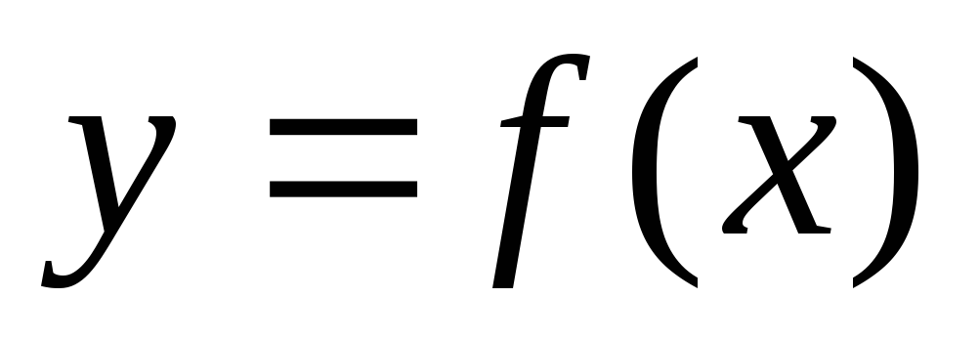, отрезком оси абсцисс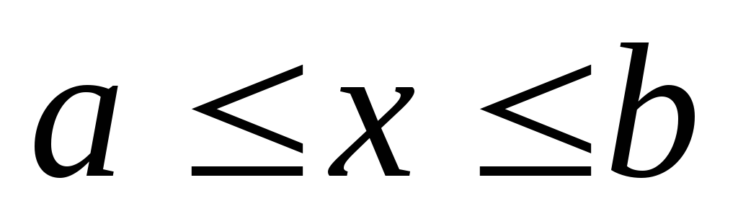и прямыми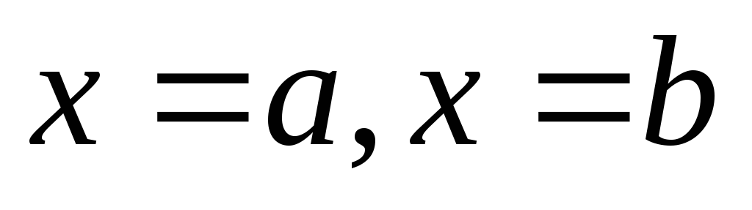, вычисляется по формуле
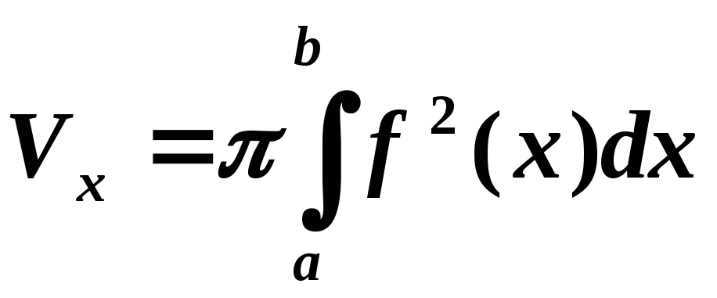.
3.Повторите определённый интеграл, его физический смысл.Вычислите путь и работу с помощью определённого интеграла.
Справочный материал. Пусть материальная точка перемещается вдоль оси ох под действием переменной силы 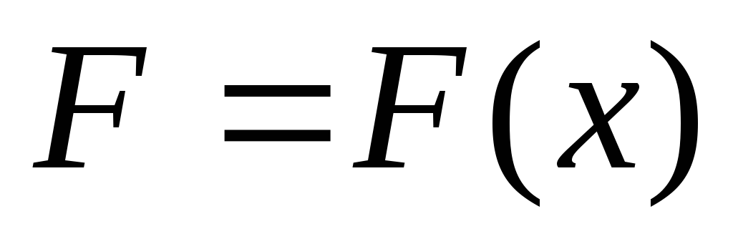, направленной параллельно оси. Тогда работа, произведённая силойFпри перемещении точки из положенияв положение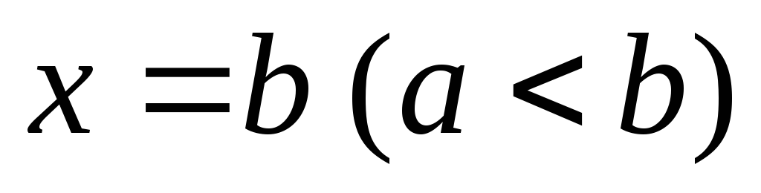вычисляется по формуле: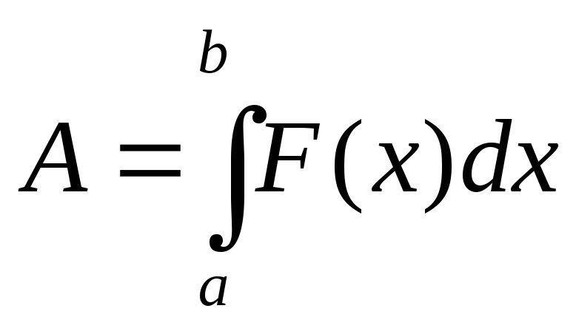.
Определённый интеграл применяют для вычисления пути Sпрямолинейного движения.Путь S, пройденный материальной точкой за промежуток времени от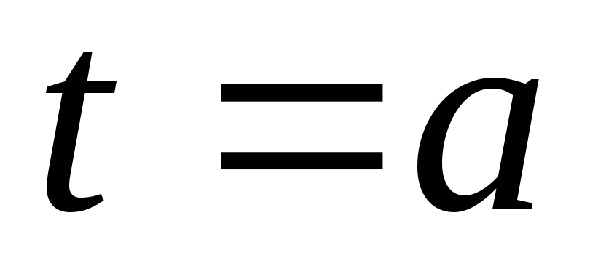до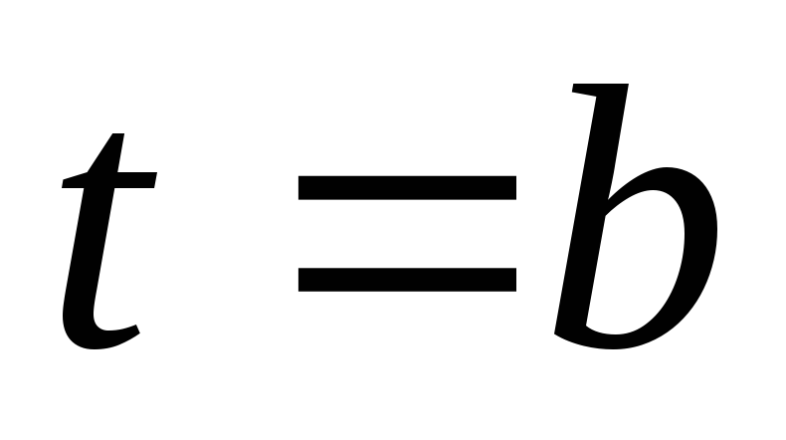, равен определённому интегралу от скорости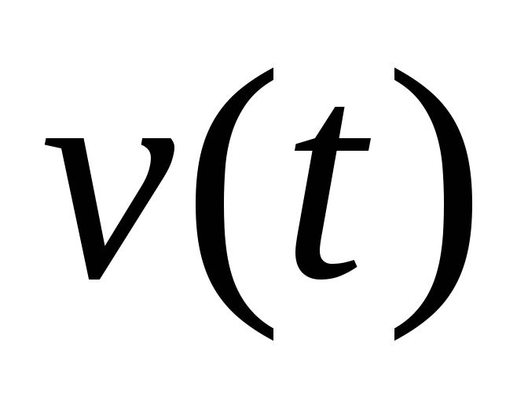:
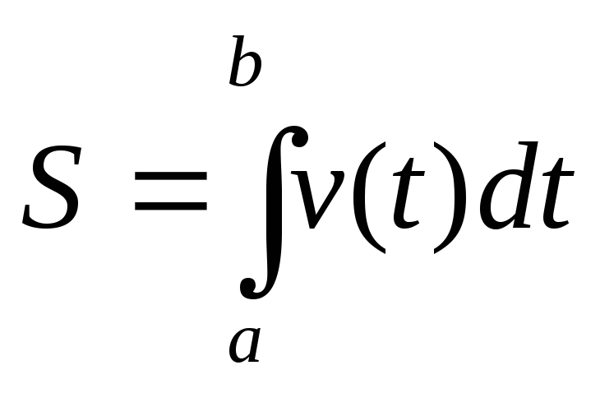

4.Подготовиться к проведению взаимного контроля между Вами и Вашими однокурсниками (в сменных парах/группах) в ходе следующих двух пар и при выполнении ТРК -5.
Норма времени на выполнение самостоятельной работы –
4 академических часа.
График выполнения самостоятельной работы.

2 часа | 1.Повторите определённый интеграл, его геометрический смысл.  2.Вычислите объём тела, полученного при вращении вокруг оси ОХ фигуры, ограниченной линиями y= и y=1-.  .
2часа | 1.Повторите определённый интеграл, его физический смысл.  2.Вычислить путь, пройденный точкой за 4 секунды от начала движения, если скорость точки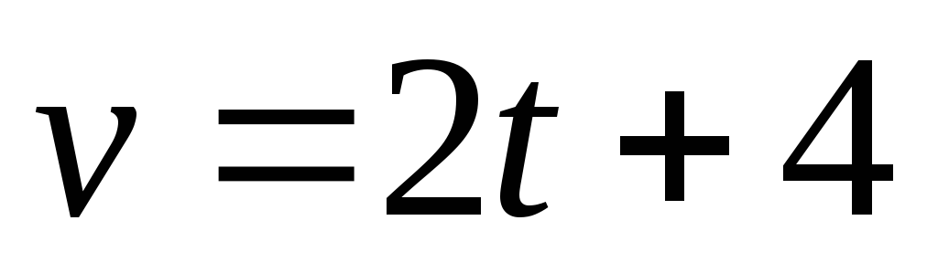(м/с).Найти работу, которую нужно затратить, чтобы растянуть пружину на 0,05 м, если сила 100 Н растягивает пружину на 0,01 м.

Форма контроля самостоятельной работы.
Выполненная работа (на двойном листе) подлежит сдаче на следующей паре. Оценка за данную работу выставляется в Ведомость выполненных работ (приложение 2).

РАЗДЕЛ 3ОСНОВЫ МАТЕМАТИЧЕСКОГО АНАЛИЗА

Тема 3.4ДИФФЕРЕНЦИАЛЬНОЕ ИСЧИСЛЕНИЕ ФУНКЦИИ НЕСКОЛЬКИХ ПЕРЕМЕННЫХ
Задание для самостоятельного выполнения по разделу «Элементы высшей математики»: составить и заполнить сравнительную таблицу по нахождению экстремумов функции 2-х переменных и функции одной переменной.
.

Порядок выполнения самостоятельной работы (и/или инструкция (рекомендации) по выполнению самостоятельной внеаудиторной работы)
- Повторите тему «Дифференциальное исчисление функции одной переменной».
- Вспомните алгоритм нахождения экстремумов функции одной переменной.
- Сравните с алгоритмом нахождения экстремумов функции двух переменных. Найдите отличие при нахождении производных (частных производных) и стационарных (критических) точек.
- Составьте и заполните сравнительную таблицу по нахождению экстремумов функции 2-х переменных и функции одной переменной в общем виде.
- Составьте и заполните сравнительную таблицу для функций
и .
Норма времени на выполнение самостоятельной работы –6 часов.
График выполнения самостоятельной работы.

2 часа | - Вспомните алгоритм нахождения экстремумов функции одной переменной.  2.Исследуйте функцию  на экстремумы.
2часа | 1.Запишите алгоритм нахождения экстремумов функции двух переменных.  - Исследуйте функцию  на экстремумы.
2 часа | Сравните алгоритмы нахождения экстремумов функций одной и двух переменных. Составьте и заполните сравнительную таблицу по нахождению экстремумов функции 2-х переменных и функции одной переменной в общем виде.  Составьте и заполните сравнительную таблицу для функций  и .

Форма контроля самостоятельной работы.
Выполненная работа (на двойном листе) подлежит сдаче на следующей паре. Оценка за данную работу выставляется в Ведомость выполненных работ (приложение 2).

РАЗДЕЛ 3ОСНОВЫ МАТЕМАТИЧЕСКОГО АНАЛИЗА

Тема 3.4 ИТНЕГРАЛЬНОЕ ИСЧИСЛЕНИЕ ФУНКЦИИ НЕСКОЛЬКИХ ПЕРЕМЕННЫХ
Задание для самостоятельного выполнения по разделу «Элементы высшей математики»: изучить двойные интегралы в полярных координатах по учебнику, подготовить сообщениео двойных интегралах в полярных координатах.
Для выполнения задания необходимо:
1.Используя ресурсы Интернет и/или учебную литературу, изучите материал по выбранной теме.
В качестве учебной литературы Вы можете использовать следующие источники:
1)Пискунов Н.С. «Дифференциальное и интегральное исчисление». Т. 1,2. - М., «Наука», 2008
2) Богомолов Н.В. Практические занятия по математике. – М.: Высшая школа, 2006. – 495 с.
2. Проанализируйте собранный материал и подготовьте информацию по выбранной теме.
В сообщении по выбранной теме рекомендуется:
- повторить тему «Интегральное исчисление функции одной переменной»;
- повторить двойные и повторные интегралы, их вычисление, геометрический смысл;
- изучить двойные интегралы в полярных координатах по учебнику;
- рассмотреть примеры;
- обозначить ключевые проблемы применения полярных координат.
3.Систематизируйте и структурируйте собранную информацию.
4.Представьте собранную информацию в виде сообщения ,используя Приложение№3.
5.Подготовьтесь к публичному представлению сообщениячерез три пары на уроке.
Норма времени на выполнение самостоятельной работы –8 часов.

График выполнения самостоятельной работы.

2 часа | 1.Повторить тему «Интегральное исчисление функции одной переменной».  2.Повторить двойные и повторные интегралы, их вычисление, геометрический смысл.
4часа | 1.Повторить полярные координаты.  2. Изучить двойные интегралы в полярных координатах по учебнику.
2 часа | 1. Рассмотреть примеры.  2.Подготовить сообщение и оформить его.

Форма контроля самостоятельной работы.
Выполненная работа (на двойном листе) подлежит сдаче на следующей паре. Оценка за данную работу выставляется в Ведомость выполненных работ (приложение 2).

РАЗДЕЛ 3ОСНОВЫ МАТЕМАТИЧЕСКОГО АНАЛИЗА

Тема 3.6ДИФФЕРЕНЦИАЛЬНЫЕ УРАВНЕНИЯ

Задание для самостоятельного выполнения по разделу «Элементы высшей математики»: составить конспект и подготовить сообщение по методу неопределённых коэффициентов.
Для выполнения задания необходимо:
1.Используя ресурсы Интернет и/или учебную литературу, изучите материал по выбранной теме.
В качестве учебной литературы Вы можете использовать следующие источники:
1)Пискунов Н.С. «Дифференциальное и интегральное исчисление». Т. 1,2. - М., «Наука», 2008
2) Богомолов Н.В. Практические занятия по математике. – М.: Высшая школа, 2006. – 495 с.
2. Проанализируйте собранный материал и подготовьте информацию по выбранной теме.
В конспекте и сообщениипо выбранной теме рекомендуется:
- повторить дифференциальные уравнения 1-го порядка, методы их решения;
- повторить дифференциальные уравнения 2-го порядка, методы их решения;
- подробно рассмотреть однородные дифференциальные уравнения 2-го порядка с постоянными коффициентами;
- подробно рассмотреть неоднородные дифференциальные уравнения 2-го порядка с постоянными коффициентами;
- законспектировать метод нахождения частного решения неоднородного дифференциального уравнения 2-го порядка с постоянными коффициентами;
- рассмотреть примеры;
- обозначить ключевые проблемы нахождения частного решения неоднородного дифференциального уравнения 2-го порядка с постоянными коффициентами.

3.Систематизируйте и структурируйте собранную информацию.
4.Представьте собранную информацию в виде сообщения ,используя Приложение№3.
5.Подготовьтесь к публичному представлению сообщения через три пары на уроке.
6. Подготовиться к проведению взаимного контроля между Вами и Вашими однокурсниками (в сменных парах/группах) в ходе следующих двух пар и при выполнении ТРК-6.
Норма времени на выполнение самостоятельной работы –8 часов.

График выполнения самостоятельной работы.

2 часа | Повторить дифференциальные уравнения 1-го порядка, методы их решения.
2часа | Повторить дифференциальные уравнения 2-го порядка, методы их решения.
2 часа | Подробно рассмотреть однородные дифференциальные уравнения 2-го порядка с постоянными коффициентами;подробно рассмотреть неоднородные дифференциальные уравнения 2-го порядка с постоянными коффициентами.1.
2 часа | Рассмотреть примеры. Сделать конспект.
2 часа | Подготовить сообщение и оформить его.

Форма контроля самостоятельной работы.
Выполненная работа (на двойном листе) подлежит сдаче на следующей паре. Оценка за данную работу выставляется в Ведомость выполненных работ (приложение 2).

ПРИЛОЖЕНИЕ 1
Титульный лист Портфолио самостоятельной работы по дисциплине

ГОСУДАРСТВЕННОЕ БЮДЖЕТНОЕ ПРОФЕССИОНАЛЬНОЕ
ОБРАЗОВАТЕЛЬНОЕ УЧРЕЖДЕНИЕ
«ПОВОЛЖСКИЙ ГОСУДАРСТВЕННЫЙ КОЛЛЕДЖ»

ПОРТФОЛИО САМОСТОЯТЕЛЬНОЙ РАБОТЫ СТУДЕНТА
ПО ДИСЦИПЛИНЕ «Элементы высшей математики»

по специальности 09.02.02Компьютерные сети

Студента (ки) гр. _______________
_______________________________
^{(Фамилия Имя)}
Преподаватель

^{(ФамилияИО)}

Самара, ______ г.

ПРИЛОЖЕНИЕ 2
Ведомость учета выполненных самостоятельных работ студента

ВЕДОМОСТЬ УЧЕТА
ВЫПОЛНЕННЫХ САМОСТОЯТЕЛЬНЫХ РАБОТ СТУДЕНТА

Наименование раздела/темы | Наименование  внеаудиторной  самостоятельной  работы | Представление  работы в портфолио | Оценка | Подпись  преподавателя
Раздел1 Элементы аналитической геометрии.Тема1.1.Векторы | Составление алгоритма нахождения угла между векторами | +
 | Составление конспекта по разложению вектора по базису | +
Раздел 1 Элементы аналитической геометрии.  Тема 1.2.Прямая линия на плоскости | Составление конспекта уравнения прямой в отрезках. | +
 | Составление алгоритма нахождения расстояния от точки до прямой | +
.  Раздел 2.  Элементы линейной алгебры Тема 2.1. Матрицы | Составление конспекта по нахождению ранга матрицы  Составление алгоритма нахождения угла между векторами | +
 | Составление конспекта по разложению вектора по базису | +
Раздел 2.  Элементы линейной алгебрыТема 2.2 Определители | Решение примеров по вычислению определителей разложением по строке. | +
 | Решение примеров по вычислению определителей разложением по столбцу. | +
 | Решение примеров по вычислению определителей разложением по столбцу(строке). | +
Раздел 2.  Элементы линейной алгебрыТема 2.3 Системы линейных уравнений | Исследование числа решений систем уравнений. | +
 | Исследованиегеометрической интерпретации числа решений систем уравнений . | +
 | Исследование числа решений систем уравнений. | +
Раздел 3.Основы математического анализа  Тема 3.1.Теория пределов и непрерывности | Исследование на непрерывность сложных функций. | +
 | Вычисление пределов функций.
Раздел 3.Основы математического анализа Тема 3.2.Дифференциальное исчисление функции одной переменной | Составление уравнения касательной. | +
 | Составление уравнения нормали. | +
 | Составление уравнения касательной и нормали | +
.Раздел34.Основы математического анализа Тема 3.3.Интегральное  исчисление функции одной переменной | Подготовка реферата по теме  « Методы интегрирования» | +
 | Вычисление объёмов тел вращения с помощью определённого интеграла. | +
 | Вычисление пути и работы с помощью определённого интеграла  . | +
Раздел 3.Основы математического анализа Тема 3.4.Дифференциальное исчисление функции нескольких переменных. | Исследование функции двух переменных на экстремумы | +
Раздел 3.Основы математического анализа Тема 3.5.Интегральное исчисление функции нескольких переменных | Изучение двойных интегралов в полярных координатах по учебнику. | +
 | Подготовка сообщения о двойных интегралах в полярных координатах | +
Раздел 3.Основы математического анализа Тема 3.6.Дифференциальные уравнения | Составление конспекта и подготовка сообщения по методу неопределённых коэффициентов | +

ПРИЛОЖЕНИЕ 3
Требования к оформлению текстовых материалов

ТРЕБОВАНИЯ К ОФОРМЛЕНИЮ ТЕКСТОВЫХ МАТЕРИАЛОВ

1. Оформление текстового материала

Текстовая часть работы должна быть исполнена в компьютерном варианте на бумаге формата А4. Шрифт – TimesNewRoman, размер шрифта – 14, полуторный интервал, абзацный отступ первой строки – 1,25, выравнивание по ширине. Страницы должны иметь поля: нижнее – 2,5; верхнее – 2; левое – 3; правое – 1,5. Все страницы работы должны быть пронумерованы: нумерация автоматическая, сквозная, в нижнем колонтитуле, по центру, арабскими цифрами, размер шрифта – 12 пт.
Для того чтобы сделать текст понятным и выразительным, в тексте документа используют автоматические нумерованные и маркированные списки.
Пример 1 нумерованного списка:
  - Невозможно испытывать твердые материалы свыше НВ=450, т.е. закаленные металлы.
  - Метод дает грубый (большой) отпечаток, что не всегда допустимо.
  - Нельзя испытывать материал тоньше 2-х мм, т.к. шарик будет продавливать тонкий слой металла.
Пример 2 нумерованного списка:
- Нагрузка пресса на образец - 3000; 1000; 750; 250; 187; 5; 62,5; 15,6 кг.
- Диаметры шариков - 10; 5 и 2,5 мм.
- Выдержки под нагрузкой - 10; 30 и 60 сек.
- Наибольшая высота испытуемого изделиям - 250 мм.
- Габаритные размеры пресса: 840х700х250 мм.
Пример маркированного списка:
- способ расклада;
- способ деления;
- табличный способ.
Не допускается использовать в качестве маркеров различные картинки, значки, галочки и т.д. Рекомендуемый маркер: «–».
В тексте работы (за исключением формул, таблиц и рисунков) не допускается:
- применять математический знак «минус» (–), а перед отрицательными значениями величин следует писать слово «минус»;
- применять знак ∅ для обозначения диаметра (следует писать слово «диаметр»);
- применять без числовых значений математические знаки, например >, ≥, <, ≤, ≠, а также знаки №, %;
- применять индексы стандартов, технических условий и других документов без регистрационного номера.

ПРИЛОЖЕНИЕ 4
Образцы оформления самостоятельной работы

ГБПОУ «ПОВОЛЖСКИЙ ГОСУДАРСТВЕННЫЙ КОЛЛЕДЖ»

Фамилия Имя студента
Группа № ___________
15 сентября 2017

Самостоятельная внеаудиторная работа
по теме «…………………..»

Реферат
«…………………………….»

Краткая информация по теме:
1…….
2……

3….
ПРИЛОЖЕНИЕ 5
Рекомендации по подготовке, оформлению и защите презентаций

РЕКОМЕНДАЦИИ ПО ПОДГОТОВКЕ, ОФОРМЛЕНИЮ И ЗАЩИТЕ
МУЛЬТИМЕДИЙНЫХ ПРЕЗЕНТАЦИЙ

Общие рекомендации:
- компьютерная презентация должна содержать начальный и конечный слайды. Первый слайд должен содержать название работы, вашу фамилию и имя, номер группы;
- структура компьютерной презентации должна включать основную и резюмирующую части;
- слайды должны иметь заголовки и содержать минимум текста (на каждом не более 10 строк);
- каждый слайд должен быть логически связан с предыдущим и последующим. Лучший способ проверить, правильно ли построена презентация, - быстро прочитать только заголовки. Если после этого станет ясно, о чем презентация - значит, структура построена верно;
- необходимо использовать графический материал (включая картинки), сопровождающий текст (это позволит разнообразить представляемый материал и обогатить Ваше выступление);
- компьютерная презентация может сопровождаться анимацией, что позволит повысить эффект от представления доклада (но акцент только на анимацию недопустим, т.к. злоупотребление им на слайдах может привести к потере зрительного и смыслового контакта со слушателями);
- время выступления должно быть соотнесено с количеством слайдов из расчета, что компьютерная презентация, включающая 10— 15 слайдов, требует для выступления около 7—10 минут;
- помните: презентация не заменяет, а дополняет сообщение. Не надо писать на слайдах то, что Вы собираетесь сказать словами. При публичном выступлении никогда не зачитывайте текст со слайда!
- При подготовке презентации рекомендуется в максимальной степени использовать графики, схемы, диаграммы, если это уместно. Фотографии и рисунки делают представляемую информацию более интересной и помогают удерживать внимание аудитории, давая возможность ясно понять суть предмета.

Оформление слайдов
Стиль | - Соблюдайте единый стиль оформления.  - Избегайте стилей, которые будут отвлекать от самой презентации.  - Вспомогательная информация (управляющие кнопки) не должны преобладать над основной информацией(текст, рисунок).
Фон | - Для фона выбирайте более холодные тона (синий, зеленый).
Использование цвета | - На одном слайде рекомендуется использовать не более трех цветов: один для фона, один для заголовков,один для текста.  - Для фона и текста слайда выбирайте контрастные цвета.
Анимационные эффекты | - Используйте возможности компьютерной анимации для представления информации на слайде.  - Не стоит злоупотреблять различными анимационными эффектами, они не должны отвлекать внимание отсодержания на слайде.
Представление информации
Содержание информации | - Используйте короткие слова и предложения.  - Минимизируйте количество предлогов, наречий, прилагательных.  - Заголовки должны привлекать внимание аудитории.
Расположение информации на  странице | - Предпочтительно горизонтальное расположение информации.  - Наиболее важная информация должна располагаться в центре экрана.  - 3. Если на слайде картинка, надпись должна располагаться под ней.
Шрифты | - Для заголовков - не менее 24.  - Для информации - не менее 18.  - Для оформления презентации следует использовать стандартные, широко распространенные пропорциональные шрифты без засечек, которые легче читать с большого расстояния (например, Arial, Tahoma, Verdana).  - Нельзя смешивать различные типы шрифтов в одной презентации.  - Для выделения информации следует использовать жирный шрифт, курсив и подчеркивание.
Способы выделения информации | - Рамки, границы, заливки.  - Разные цвета шрифтов, штриховку, заливку.  - Рисунки, диаграммы, схемы для иллюстрации наиболее важных фактов.
Объем информации | - Не стоит заполнять один слайд слишком большим объемом информации: люди могут запомнить не более трех фактов, выводов, определений.  - Наибольшая эффективность достигается тогда, когда ключевые пункты отображаются по одному на каждом  слайде.
Виды слайдов | Для обеспечения разнообразия следует использовать различные виды слайдов:  - с текстом;  - с таблицами;  - с диаграммами.

Рекомендации по подготовке к публичному представлению презентации:
- Ваша речь должна быть четкой, умеренного темпа;
- во время выступления Вы должны иметь зрительный контакт с аудиторией;
- после выступления будьте готовы оперативно и по существу отвечать на все вопросы однокурсников и/или преподавателя.
Если Вы чувствуете себя хоть немного неуверенно перед аудиторией, то напишите и выучите свою речь наизусть. Озвучивание одной страницы (формат А4, шрифт 14 pt, полуторный интервал) занимает 2 минуты.

